Восьмое марта во второй группе раннего возраста.
Тематическая неделя: «Мамин день».
Подготовили: воспитатели Лапунова О.В., Иванова О.А.
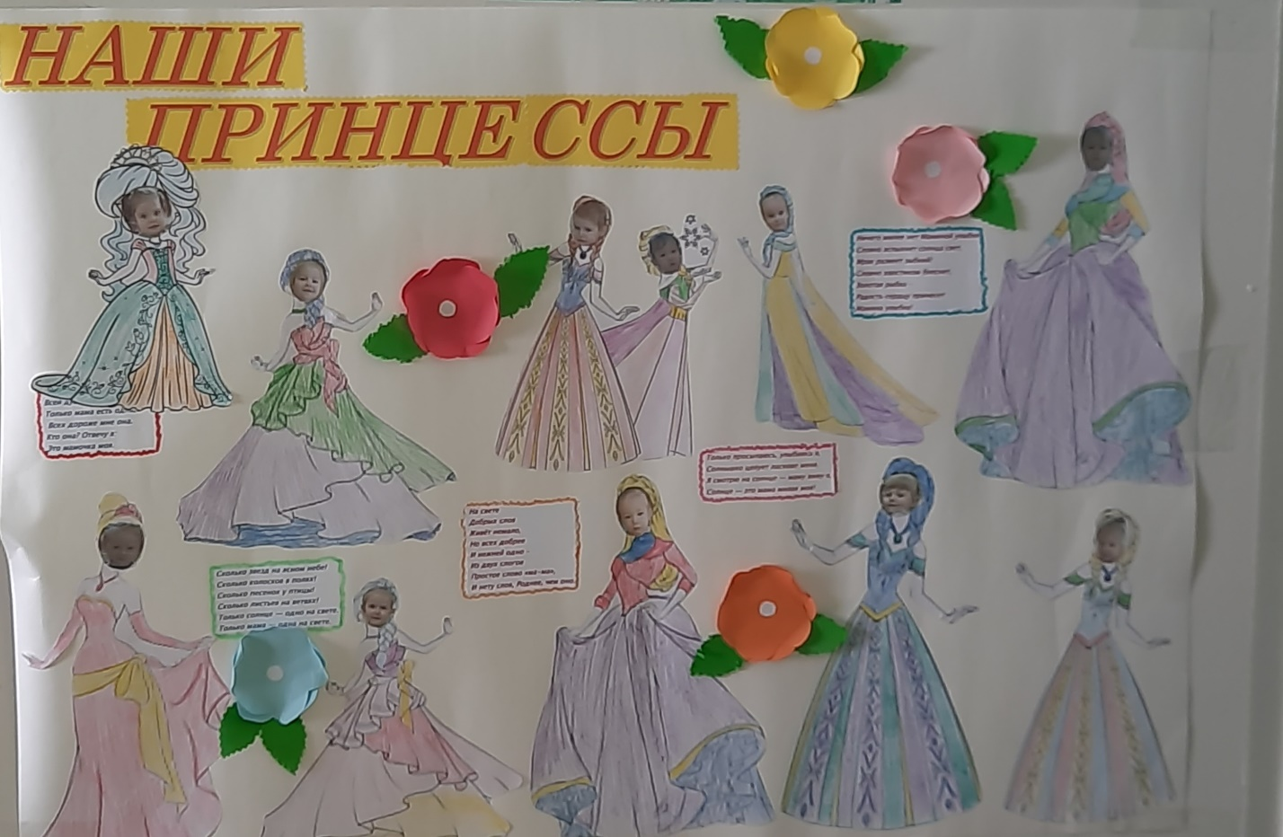
Цель: воспитывать любовь и уважение к самому близкому и родному человеку – маме, желание заботиться о ней, радовать её своими делами и поступками.
В начале марта вся деятельность педагога строится вокруг темы мамы и семьи. Через различные ситуации педагог воспитывает уважение к сотрудникам детского сада, обращает внимание на значимость их труда. Согласно Федеральной образовательной программе дошкольного образования педагог второй группы раннего возраста создаёт условия для самостоятельной двигательной и познавательной, игровой и художественной деятельности детей.
В течение недели планируется совместная деятельность взрослого и детей с учётом интеграции образовательных областей.
Воспитатели Лапунова О.В., Иванова О.А. Л.Н. со своими воспитанниками провели ряд мероприятий:
1. Рассматривали семейные фотографии (фото в уголке «Уединения»).
2. Проводили дидактические упражнения: «Угостим маму чаем», «Гладим белье, как мама» - продолжая знакомить детей с элементарной этикой приветствия, развивать коммуникативные способности, воспитывать навык культурного общения.
3. В ходе упражнения «Угадай, кто поёт» малыши учатся различать на слух звуки живой и неживой природы.
4. Игры «Собери бусы для мамы» (шнуровка), «Подбери предмет» позволяет упражнять детей в умении находить предметы, похожие на определённые геометрические фигуры.
5. «Строим комнату для мамы» - учит строить мебель, самостоятельно отбирая детали, различать их по цвету и форме, использовать разные варианты создания мебели из кубиков и кирпичиков.
6. Разучивали движения к танцу с платочками, играли на деревянных ложках «Едем на лошадке».
7. Разучивали потешки для мамы «Светит солнышко в окошко».
8. Прослушали песни «Песенка про маму», «Маму мы идём искать», песня про мамонтёнка. Цель: приучаем внимательно слушать, повторять знакомые фразы.
9. Играли в подвижные игры «Собери букет для мамы», «Курица и цыплята», «Допрыгни до цветочка», «К маме мы шагаем, дружно ноги поднимаем».
10. В творческой мастерской воспитатели вместе с малышами готовили подарки для мам: вазочка с цветочками и волшебный цветок из ватных палочек.
Итоговым мероприятием стало развлечение «8 марта – праздник мамы».
Маленькие детишки с большим удовольствием участвовали в таком прелестном празднике. Малыши подарили любимым мамочкам открытку «Вазочка с цветочками».

Рассматривали семейные фотографии
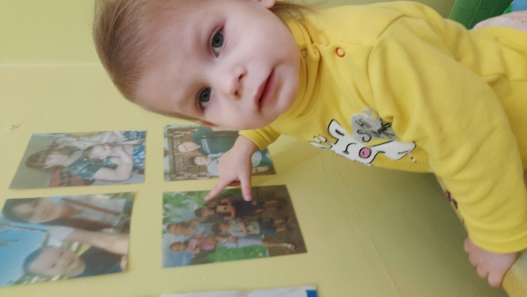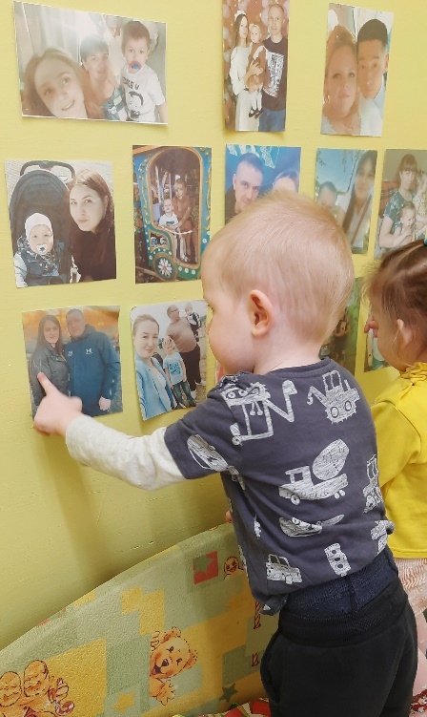
Дидактические упражнения «Угостим маму чаем»
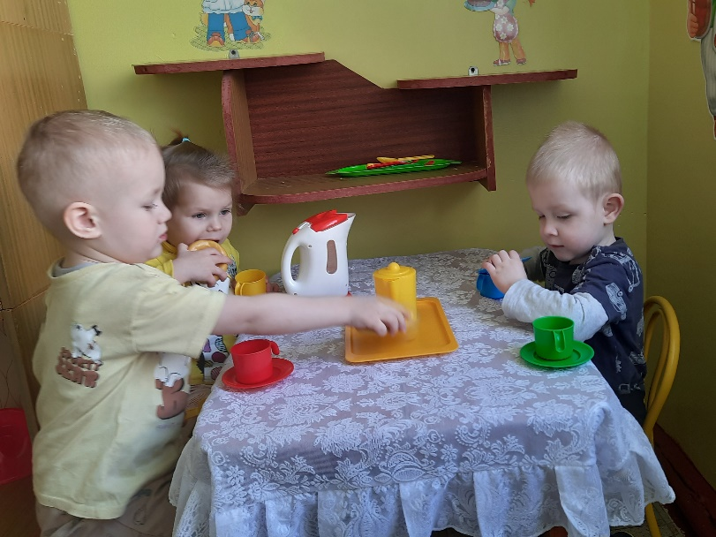

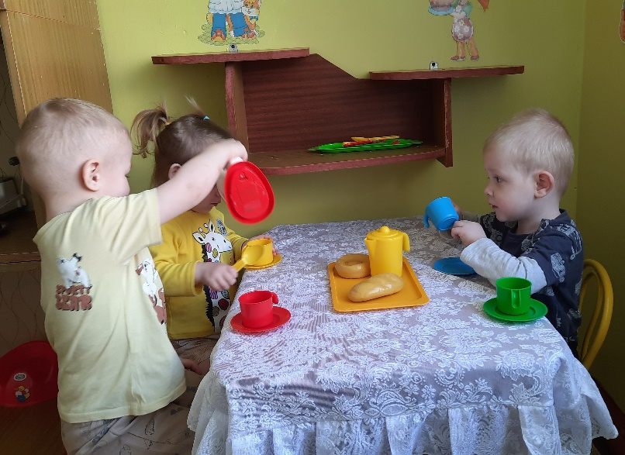

«Гладим белье, как мама»
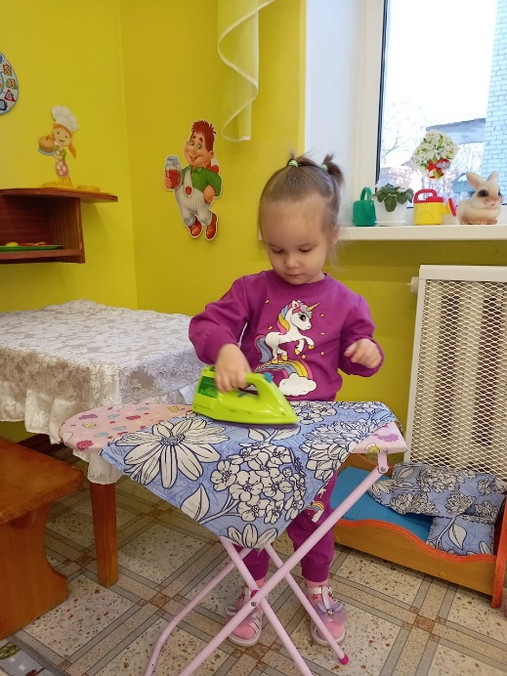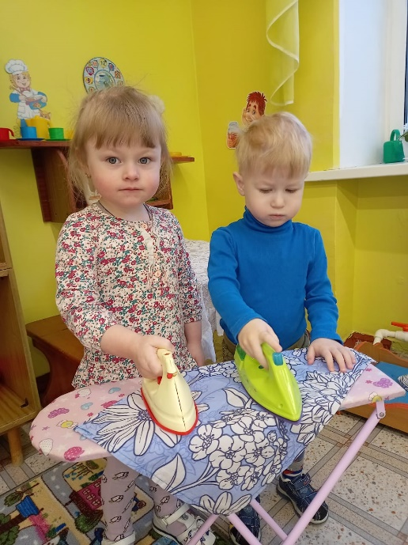

«Строим комнату для мамы»
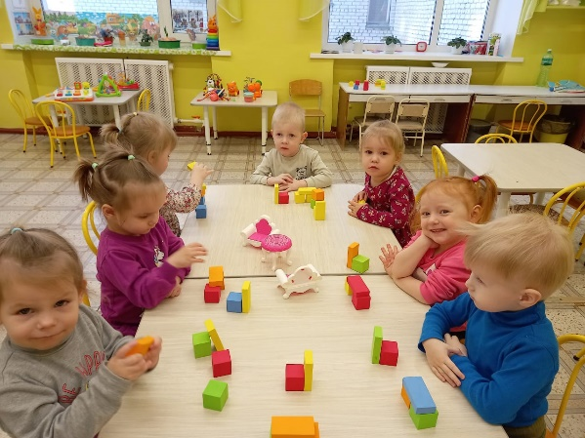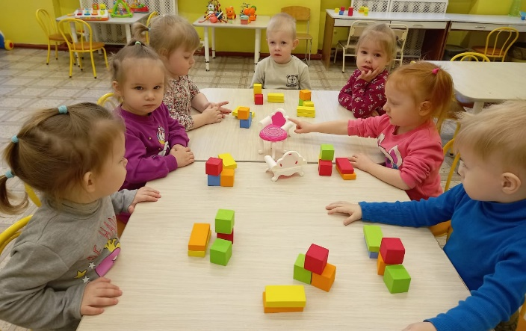

Творческая мастерская: «Волшебный цветок из ватных палочек». 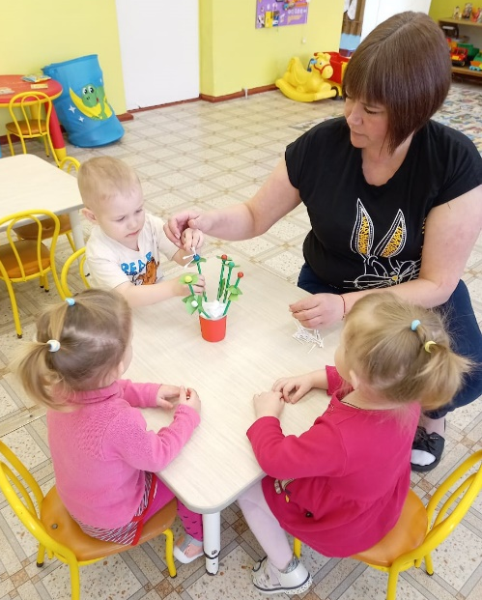 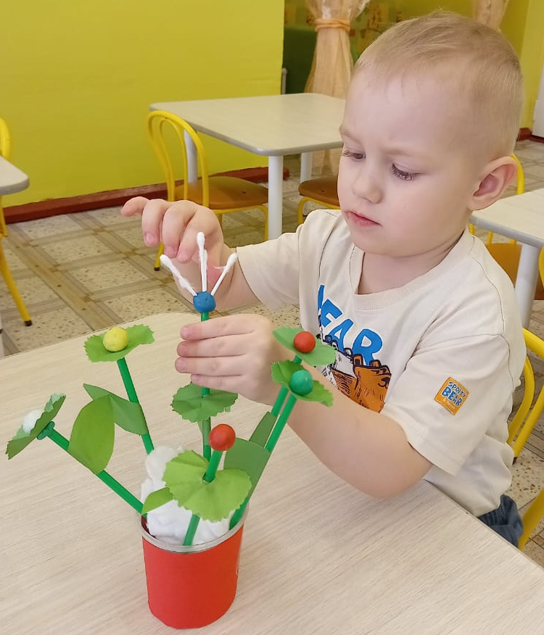
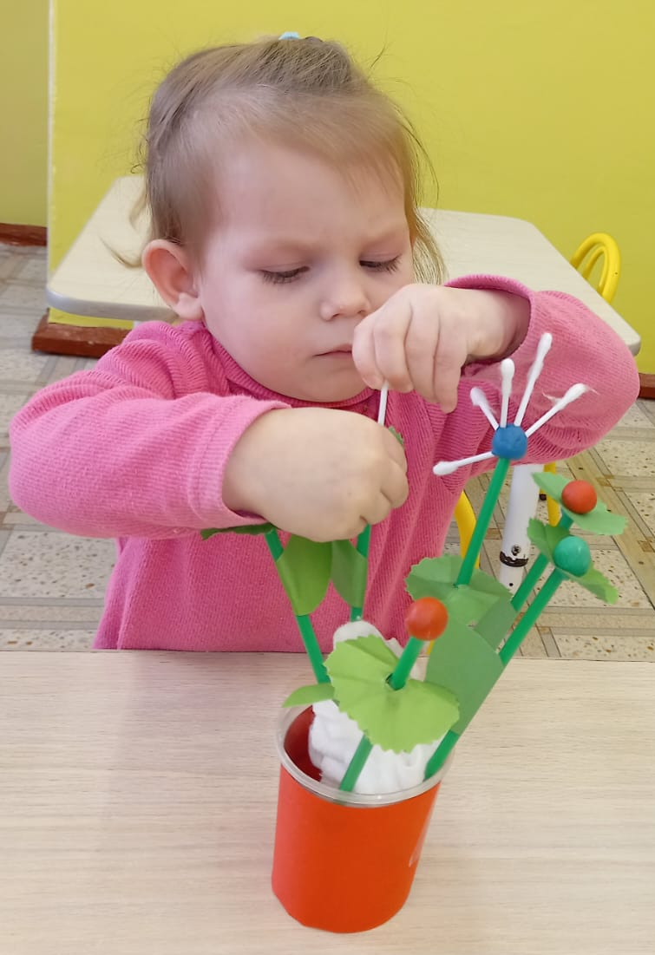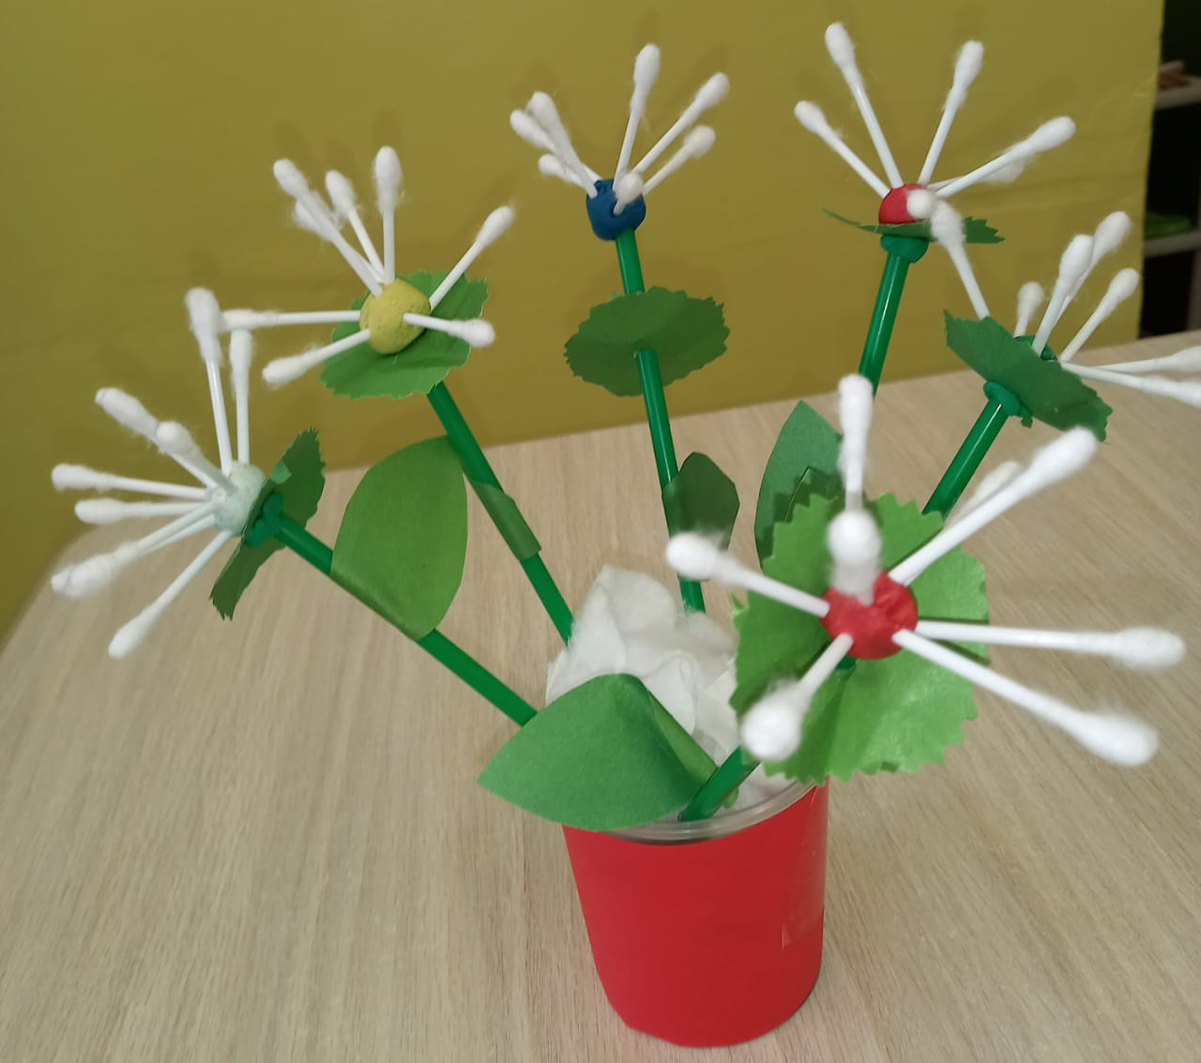

Подарок для мамы «Вазочка с цветочками»
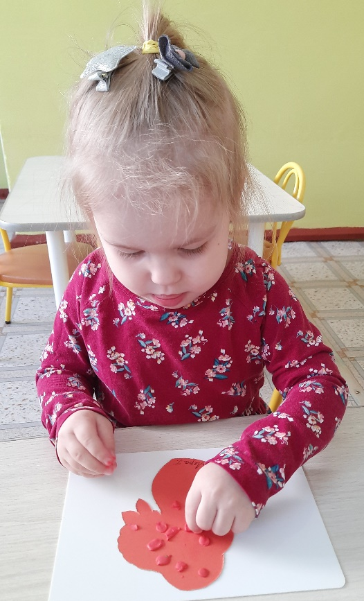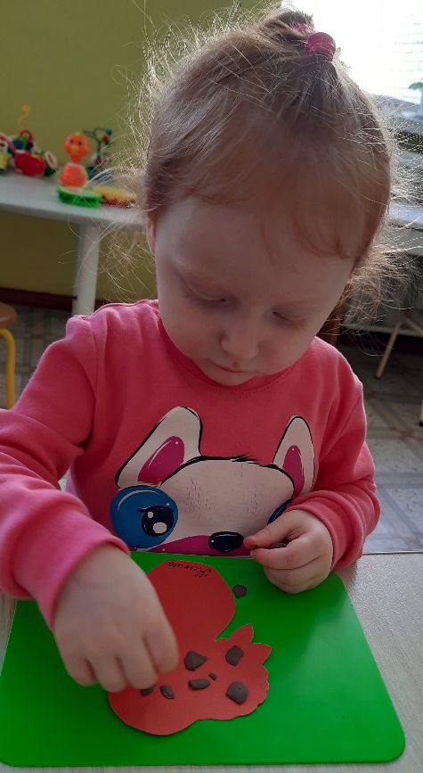
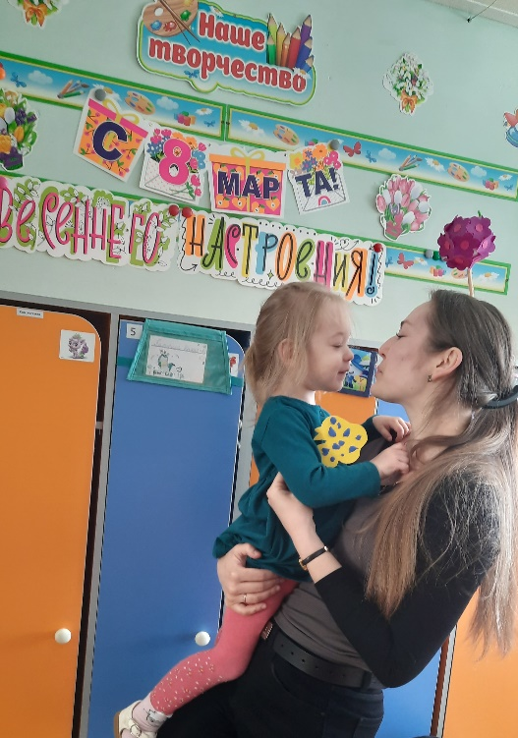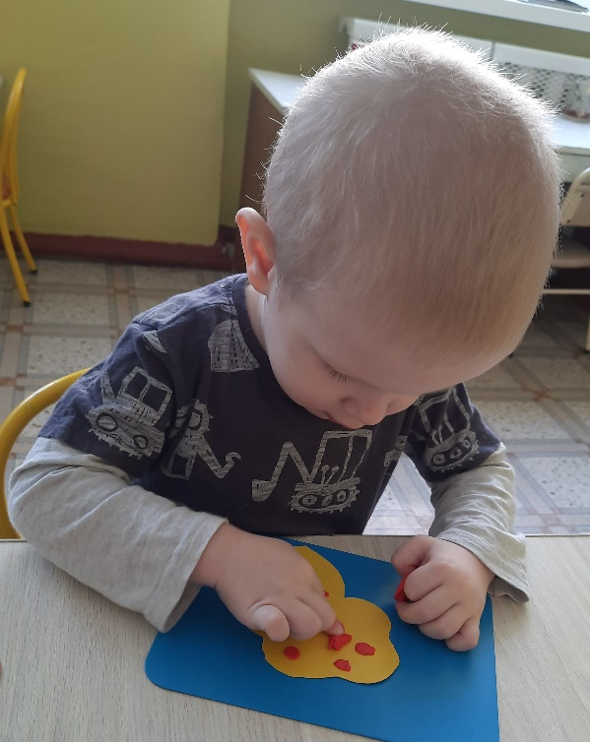
Развлечение «8 марта – праздник мамы».
